Dzień dobry,
Zwracam się z zapytaniem, czy byliby Państwo zainteresowani odkupem urządzenia z rynku wtórnego.
Posiadam na sprzedaż w pełni sprawną, bardzo mało używaną komorę świetlną (kabine testową źródła światła dziennego):
- Producent: ASLI (Ai Si Li Test Equipment Co., Ltd)
- Model: AS-D65 (Daylight Source Test Chamber)
- Data produkcji: 11 grudnia 2023 r.
- Stan techniczny i wizualny: Bardzo dobry / Idealny
- Parametry elektryczne: AC 220V, 50/60Hz, moc 660W

Urządzenie praktycznie nie użytkowane i doskonale nadaje się do laboratoriów, działów kontroli jakości, poligrafii, przemysłu tekstylnego oraz automotive do wizualnej oceny barw w znormalizowanym oświetleniu.
W załączniku przesyłam poglądowe zdjęcia urządzenia oraz tabliczki znamionowej.
Uprzejmie proszę o informację, czy taka aparatura wpisuje się w Państwa zapotrzebowanie lub czy posiadają Państwo klientów poszukujących sprawdzonego sprzętu tego typu z rynku wtórnego.
Będę wdzięczny za kontakt i wstępną informację zwrotną.

Źródła światła D65, CFW, A, UV, TL84 zgodne z: ASTM D 1729, SAE J361, ISO 3668, BS-950
Światło dzienne, model AS-D65 może symulować różne warunki oświetleniowe; zapewnić obiektywne środowisko dla użytkowników, którzy mogą przystąpić do porównania kolorów próbek.
Komora zalewania określenie koloru w różnych środowiskach dzięki zastosowanemu źródłu światła zapewnia różne efekty kolorystyczne.
Komora zapewnia sztuczne światło dzienne w standardzie D65, źródło światła reagujące na fluorescencję lampę UV, źródło światła żółtego itp.
Pozwala na wybór różnych źródeł światła.

Wymiary wewnętrzne komory: szer. 1400mm x wys. 700mm x gł. 700mm
Wymiary zewnętrzne: 1500x900x900
Waga ok. 110kg

6 źródeł światła:
D65 standard sun light source, color temperature 6500K
F/A Family &hotel Light Source, color temperature 2700K
CWF Cool White Fluorescent, USA Shop Light Source temperature 4200k
U30 Light Sources, Warm White Fluorescent,, USA Shop Light Source temperature 3000k
UV Lamp source
TL84 western EU and Japan's store source

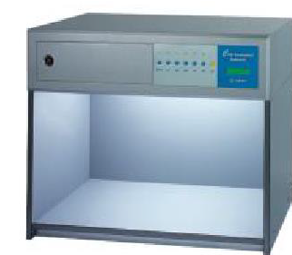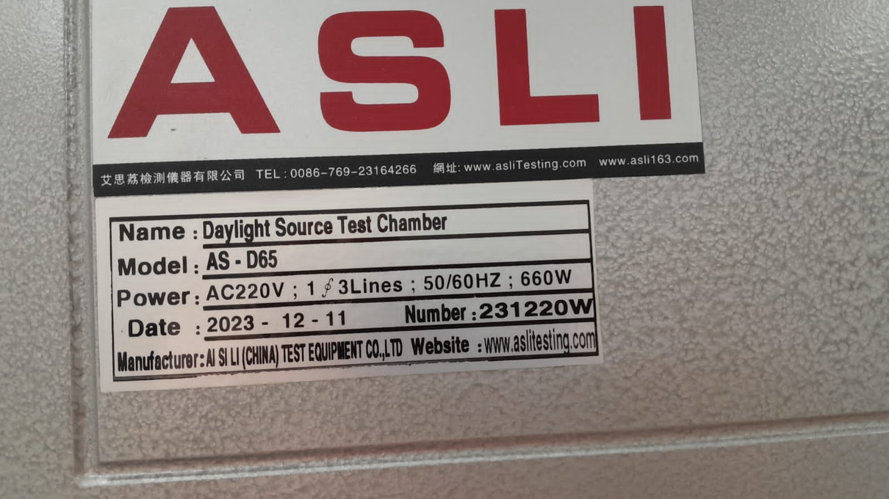
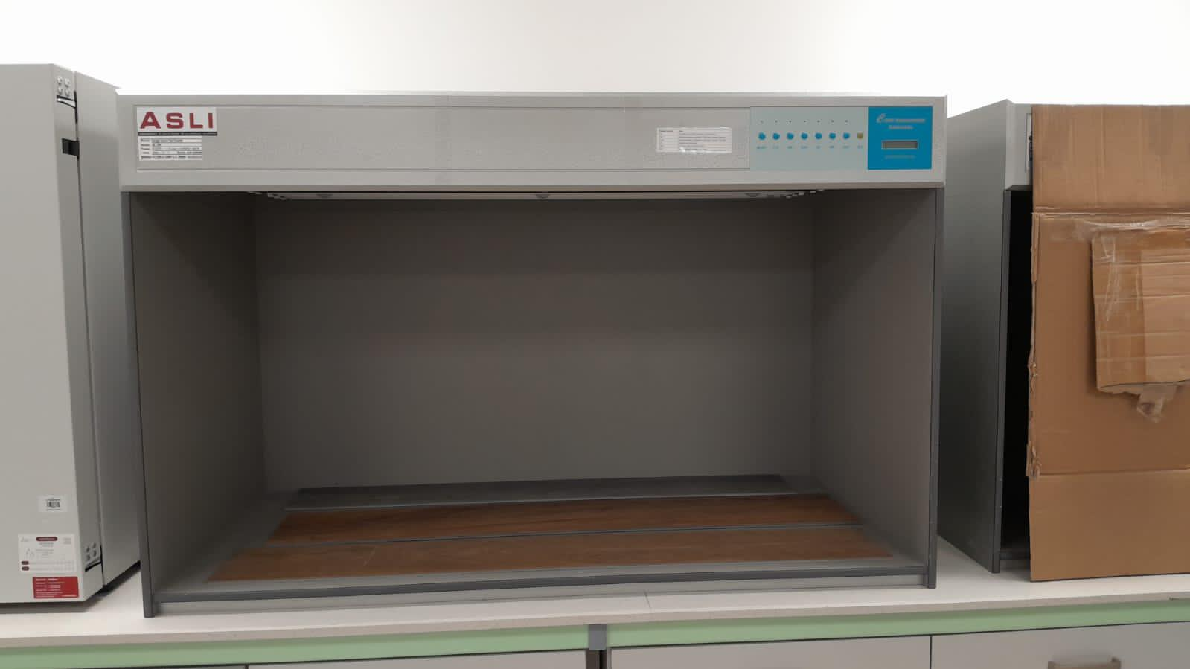

Pozdrawiam,
Monika Skrocka
Koordynator ds. Zakupów Inwestycyjnych
Mobile: +48 693330244
Barlinek Inwestycje Sp. z o.o. , ul. Przemysłowa 1, 74 – 320 Barlinek
tel.: +48 95 74 71 300, fax: +48 95 74 79 301

Sąd Rejonowy Szczecin – Centrum w Szczecinie XIII Wydział Gospodarczy Krajowego Rejestru Sądowego
Nr KRS 0000215412; NIP 597-16-33-360. Wysokość kapitału zakładowego 215 000 000.00 zł
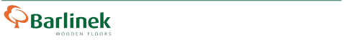
W związku z przetwarzaniem Pani/Pana danych osobowych zachęcamy do zapoznania się z naszą Polityką Prywatności
In connection with the processing of your personal data, we kindly invite you to familiarise yourself with our Privacy Policy

